**Departamento de Ciencias de la Computación**

**Carrera de Ing. en Sistemas**

***PERFIL PROYECTO INTEGRADOR II***

***Grupo:***

***Roberth Jumbo***

***Carlos Peñafiel***

***Diego Yacelga***

***Tutor:***

***Ing. Jenny Ruiz***

***Período: Oct. 17- Feb. 18***

**CONTENIDO**

Contenido

I. TÍTULO DEL PROYECTO 3

II. ÁREA DE CONOCIMIENTO 3

III. ANTECEDENTES 3

IV. PLANTEAMIENTO DEL PROBLEMA 4

V. ESTADO DEL ARTE 4

VI. OBJETIVOS 4

VII. JUSTIFICACIÓN 5

VIII. ALCANCE 5

IX. IDEAS A DEFENDER 6

X. RESULTADOS ESPERADOS 6

XI. DEFINICIÓN DE LA INVESTIGACIÓN 6

XII. HERRAMIENTAS 6

XIII. FACTIBILIDAD DEL PROYECTO 7

xv. TEMARIO 8

XVI. CONCLUSIONES Y RECOMENDACIONES 9

XVII. CRONOGRAMA 9

XVIII. GLOSARIO DE TÉRMINOS 9

XIX. BIBLIOGRAFIA PRELIMINAR 10

XX. REFERENCIAS BIBLIOGRAFICAS 10

# TÍTULO DEL PROYECTO

Módulo de refuerzo del aprendizaje interactivo del sistema solar guiado por voz, dirigido para estudiantes de 5to de educación básica de la Escuela Leopoldo Mercado.

# ÁREA DE CONOCIMIENTO

El proyecto está enfocado en la línea de Tecnologías de la Información y desarrollo de software.

# ANTECEDENTES

Las Soluciones Tecnológicas de Software para el Aprendizaje de STEAM (Science, Technology, Engineering, Arts and Mathematics) están relacionadas con la educación, los niños, las competencias tecnológicas y de rebote con las profesiones del futuro, así como también con el área de multimedia e ingeniería de software para el diseño y desarrollo de aplicaciones de software como soporte a la educación [1], [2], [3].

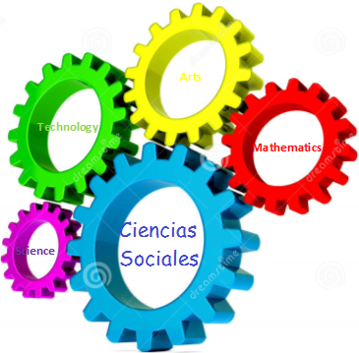De acuerdo al libro de “Design Patterns Elements of Reusable Object Oriented Software”, varios investigadores han definido muchos lenguajes de patrones para ayudar a los desarrolladores a abordar problemas comunes de la ingeniería de software en ámbitos como la programación, la seguridad informática, las aplicaciones empresariales, el big data, la mensajería confiable, los procesos de gestión, las interfaces de usuario, los juegos serios, los protocolos de comunicación, etc. Al evitar errores repetidos y mejorar la calidad del software, los desarrolladores necesitan entender y utilizar estos diversos patrones de diseño. Sin embargo, actualmente no existe un lenguaje de patrones en el área de diseño de Soluciones Tecnológicas de Software para el Aprendizaje de STEAM en la educación de niños.

Figure 1: Ilustración 1: STEM (Science, Technology, Engineering, Arts and Mathematics).

Uno de los principales objetivos de las soluciones tecnológicas de software para el aprendizaje de STEAM (Science, Technology, Engineering, Arts and Mathematics) es apoyar al proceso de enseñanza-aprendizaje de los estudiantes, reforzar sus conocimientos y desarrollar destrezas y habilidades en la resolución de problemas complejos que incluyan varias áreas del conocimiento que giran alrededor de un eje o área temática central a manera de engranajes. Así por ejemplo, un eje temático puede ser Ciencias Naturales que a su vez puede tener 5 engranajes que giran alrededor de este y representan a las áreas de Ciencias, Tecnología, Ingeniería, Arte y Matemática, pero también puede darse el caso de que el eje temático puede ser Lenguaje que a su vez puede tener tan solo 3 engranajes de los 5 de STEAM que giran alrededor de este y representan a las áreas de Ciencias, Tecnología, y Arte, por lo tanto no es necesario considerar todas las áreas del STEAM, pero si al menos dos que interactúen con el eje o engranaje central, con el cual se quiere desarrollar una solución tecnológica de software para el aprendizaje de STEAM [4], [5], [6].

# PLANTEAMIENTO DEL PROBLEMA

En la actualidad los conocimientos que se imparten en las unidades educativas no están interconectadas, ni interrelacionadas con el resto de las materias.

Por otro lado, tenemos que en la educación tradicional nos encontramos con sílabos carentes de innovación, limitación didáctica y metodología, mientras que ahora en la educación moderna participan activamente tanto el docente como los alumnos, las herramientas digitales incentivan la creatividad e ingenio de los estudiantes y se puede encontrar practicidad y divulgación de los conocimientos a través de plataformas didácticas.

# ESTADO DEL ARTE

Mediante el uso de herramientas de autor como son: exelearning, ardore, articulate se podrá generar metadatos, contenidos, y actividades de aprendizaje relacionadas.

También se incluirá el uso de herramientas orientadas al modelado en 3 dimensiones como es: Blender, el software de desarrollo que se usará será Visual studio 2017, basado en el motor de juegos multiplataforma Unity.

Apoyándose también de los agentes inteligentes MSAgents de Microsoft para el guiado a través de voz que será implementado en el aplicativo a desarrollar.

# OBJETIVOS

* 1. **Objetivo General**

Desarrollar e implementar un programa educativo que permita a los niños reforzar los conocimientos adquiridos en clase de una manera didáctica e interactiva, mediante el uso de herramientas visuales y auditivas enfocada para los estudiantes de 5to de educación básica de la Escuela Leopoldo Mercado.

* 1. **Objetivos Específicos**

1. Desarrollar un módulo que permita visualizar y escuchar información acerca de cómo está compuesto el sistema solar de una manera virtual.
2. Desarrollar casos de estudio de soluciones tecnológicas de software para el aprendizaje de STEAM de las cuatro áreas de educación básica.
3. Capacitar al personal docente en lo que se refiere al manejo del sistema, para así lograr una mayor comprensión por parte de cada uno de los estudiantes.

# JUSTIFICACIÓN

El juego es una estrategia efectiva para el aprendizaje infantil. Ahora, con la presencia de la tecnología en la vida cotidiana, los juegos interactivos ofrecen una innovadora y divertida manera para construir bases educativas mientras adquieren competencias informáticas básicas.

Basados en la teoría de las inteligencias múltiples, un juego didáctico permite integrar la educación y el entretenimiento en una experiencia de aprendizaje única. Este enfoque hace que el aprendizaje sea amigable y accesible para los niños creando un contexto que conecta las diferentes áreas del conocimiento.

Es de esperar que existan tipos de soluciones tecnológicas de software para el aprendizaje de STEAM que sean completas (total), es decir, un área temática que viene a ser el engranaje central que considere a las cinco áreas del STEAM (Science, Technology, Engineering, Arts and Mathematics) como engranajes de soporte. Así mismo, se puede dar el caso de que existan tipos de soluciones tecnológicas de software para el aprendizaje de STEAM que sean parciales (fragmented), es decir, un área temática que viene a ser el engranaje central que considere al menos a dos de las cinco áreas del STEAM (Science, Technology, Engineering, Arts and Mathematics) como engranajes de soporte.

# ALCANCE

El presente proyecto, cumple con el desarrollo e implementación de un sistema solar que permitirá a los estudiantes de 5to de educación básica de la Escuela Leopoldo Mercado hacer un viaje en el entorno virtual para poder apreciar nuestro universo 3d, guiado por medio de la ayuda del sintetizador de voz de Microsoft e indicando características relevantes de cada uno de los elementos del universo, que serán evaluados dentro de varias áreas del conocimiento que giran alrededor de un eje o área temática central.

# IDEAS A DEFENDER

* Demostrar la utilidad del aplicativo como refuerzo para la optimización del aprendizaje.
* Demostrar la eficiencia de la metodología ágil SCRUM para el desarrollo y ejecución de proyectos reales.
* Demostrar la utilidad de la tecnología como apoyo fundamental para el progreso de la educación, en esta era tecnológica aplicando el Steam de Ciencias Sociales.

# RESULTADOS ESPERADOS

* Implementación de un sistema interactivo del Producto Software Steam del Sistema Solar para la enseñanza de los estudiantes de 5to de educación básica de la Escuela Leopoldo Mercado.
* Probar que los niños puedan identificar los principales rasgos del Sistema Solar e involucrarse y equilibrar el aprendizaje del resto de materias.
* Facilitar la enseñanza e incentivar a la atención de los estudiantes ahorrando tiempo durante el aprendizaje de los Planetas y el Sistema que lo conforma.
* Aplicar la investigación en el desarrollo de sistemas que permita solucionar los problemas más comunes que se suscitan dentro de la institución educativa entre el docente y el usuario.

# DEFINICIÓN DE LA INVESTIGACIÓN

Fidias G. Arias (1999), se refiere a este punto como el grado de profundidad con que

se aborda un objeto o fenómeno, y califica el nivel de investigación de la siguiente

manera: Investigación Explorativa, Descriptiva y Explicativa.

# HERRAMIENTAS

**Hardware**

|  |  |
| --- | --- |
| **Equipo** | **Características** |
| **DELL Inspiron 15 5000 Series** | Amd A10 7300  Memoria Ram 8GB  Disco 1TB |
| **HP PROBOOK** | Intel core i7  Memoria Ram 6GB  Disco 1TB |
| **TOSHIBA SATELITE** | Intel core i5  Memoria Ram 6GB  Disco 1TB |

Tabla 1: Herramientas (Hardware).

**Software**

|  |  |
| --- | --- |
| **Componente** | **Aplicaciones a Usar** |
| **Navegador** | Google Chrome, Mozilla Firefox |
| **Base de Datos** | MySQL 6.3 |
| **Editor de texto** | Sublime Text |
| **Framework de desarrollo** | Visual Studio 2017 |

Tabla 2: Herramientas (Software).

# FACTIBILIDAD DEL PROYECTO

**TÉCNICA**

Para el desarrollo del proyecto se cuenta con los suficientes recursos de hardware, pertenecientes a los alumnos desarrolladores de la Universidad de las Fuerzas Armadas ESPE. Se cuenta además con software educativo libre para las herramientas de desarrollo de software.

**ECONÓMICA**

El proyecto es económicamente viable puesto que se cuenta con el aporte económico de la Universidad de las Fuerzas Armadas ESPE y la Escuela Leopoldo Mercado, software y recursos humanos necesarios para el desarrollo e implantación del mismo.

|  |  |
| --- | --- |
| **Descripción** | **Valor** |
| **Recursos Humanos** |  |
| Universidad de las Fuerzas Armadas ESPE | $ 7.200,00 |
| Escuela Leopoldo Mercado | $10.000,00 |
| **Hardware** |  |
| DELL Inspiron 15 5000 Series | $0 |
| HP PROBOOK | $0 |
| TOSHIBA SATELITE | $0 |
| **Software** |  |
| Google Chrome, Mozilla Firefox | $0 |
| MySQL 6.3 | $0 |
| Sublime Text | $0 |
| Visual Studio 2017 | $0 |
| Unity | $0 |
| Otros |  |
| **Total** | 17.200,00 |

Tabla 3: Factibilidad Económica.

**OPERATIVA**

El proyecto es viable gracias al apoyo del Docente de la materia de Proyecto Integrador II perteneciente al Departamento de Investigación, quien brinda asesoría técnica para el desarrollo e implantación del caso de estudio.

La Asesoría Técnica es brindada por parte del Ing. Jenny Ruiz, docente tiempo completo, los Ingenieros Margarita Zambrano, Cesar Villacis docentes a tiempo completo de la Universidad de las Fuerzas Armadas ESPE.

# TEMARIO

**Capítulo I:** INTRODUCCION

**Capitulo II:** ESTADO DE LA CUESTION

1. Diseño de planetas 3D
2. Sistema de gestión de Contenidos
3. Lenguaje de programación C#
4. Integración de Agente de ayuda
5. Diseño de interfaces para las actividades
6. Unity
7. MySQL

**Capítulo III:** ANALISIS SITUACIÓN ACTUAL

1. Clases desactualizadas de ciencias sociales.
2. Análisis costo-beneficio
3. Plan de estudio del Ministerio de Educación
4. Procesos que desarrolla el negocio.

**Capítulo IV:** DISEÑO, DESARROLLO, IMPLEMENTACIÓN, IMPLANTACIÓN

1. Modelos UML
2. Diseño de interfaces de usuario
3. Desarrollo de la base de datos del negocio
4. Desarrollo de interfaces de las actividades
5. Incorporación de los planetas al aplicativo
6. Ingreso de datos de las características de cada planeta
7. Ingreso de actividades de cada aplicación

**Capítulo V:** PRUEBAS

1. Pruebas funcionales
2. Pruebas de stress
3. Pruebas de usabilidad
4. Pruebas de contenidos
5. Pruebas de interfaces

# CONCLUSIONES Y RECOMENDACIONES

* El uso de los Steam’s para la educación genera la integración de las diversas ciencias asiendo que el estudiante genere un mejor aprendizaje no solo de una sola materia sino aplique varias.
* La aplicación de software en el área de la educación genera motivación en el estudiante el aprender jugando.
* Al usar la herramienta para modelar objetos en 3D permite generar software para simulación digital, así poder simular operaciones complejas sin tener que invertir mucho dinero.

# CRONOGRAMA

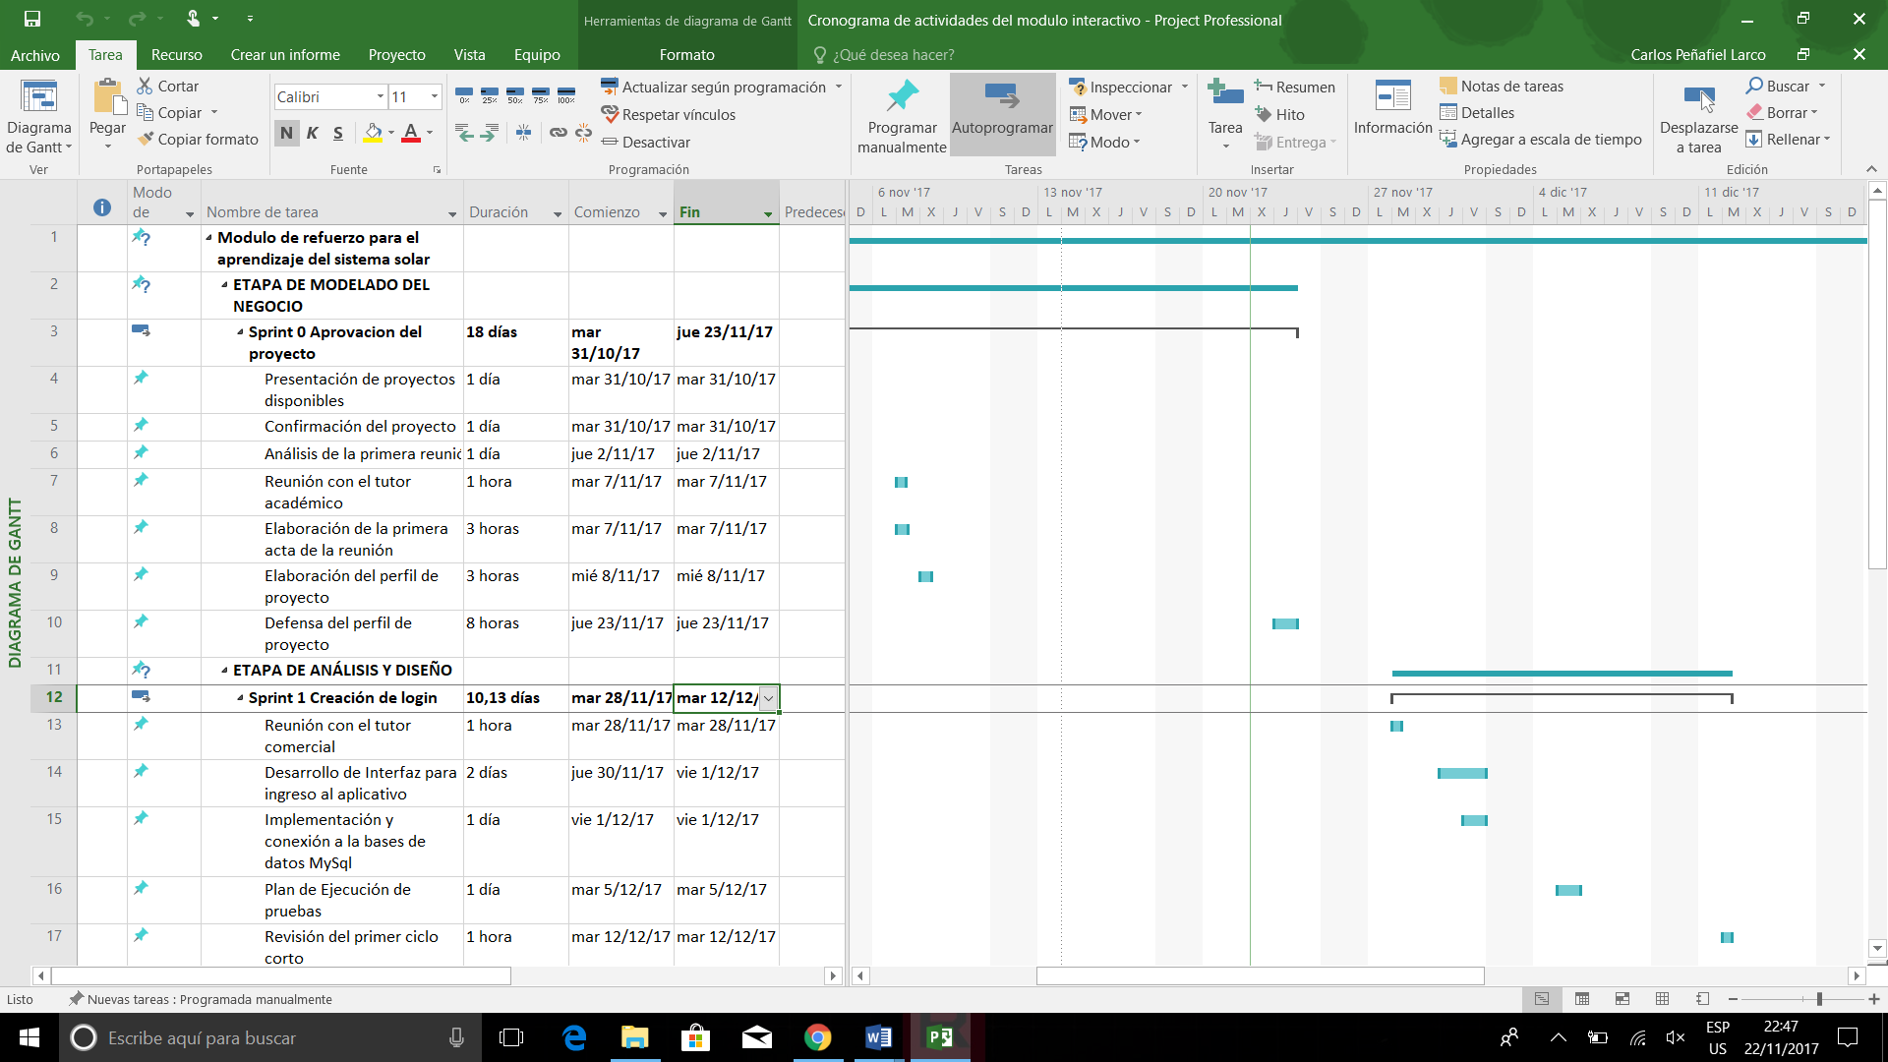

Figure 2: Cronograma.

# GLOSARIO DE TÉRMINOS

|  |  |
| --- | --- |
| **BLENDER** | Programa informático multi plataforma. |
| **STEAM** | Acrónimo de Science, Technology, Engineering, Arts and Mathematics (Ciencia, Tecnología, Ingeniería, Artes y Matemáticas). |
| **ERS** | Acrónimo de Software Requeriments Specifications (Especificación de Requerimientos de Software) |
| **BIG DATA** | **Gran volumen de datos, tanto estructurados como no estructurados.** |
| **EXELEARNING** | Herramienta de código abierto. |
| **ARDORE** | Herramienta generadora de metadatos, contenidos. |
| **ARTICULATE** | Herramienta generadora de metadatos, contenidos. |

# BIBLIOGRAFIA PRELIMINAR

|  |  |
| --- | --- |
| IEEE84 | IEEE Std 830-1984, Guide for Software Requirements Specifications. |
| Realidad Virtual | ¿Realidad Virtual que es? http://www.fib.upc.edu/retro-informatica/avui/realitatvirtual.html |
| MSAgents de Microsoft | https://msdn.microsoft.com/en-us/library/windows/desktop/ms695784(v=vs.85).aspx |

# REFERENCIAS BIBLIOGRAFICAS

[1] Namje Park and Yeonghae Ko, Computer Education's Teaching-Learning Methods Using Educational Programming Language Based on STEAM Education. NPC 2012, LNCS 7513, pp. 320–327, 2012. IFIP International Federation for Information Processing 2012.

[2] Stohlmann, Micah; Moore, Tamara J.; and Roehrig, Gillian H. (2012) "Considerations for Teaching Integrated STEM Education," Journal of Pre-College Engineering Education Research (J-PEER): Vol. 2: Iss. 1, Article 4.

[3] Barbara Clark, Charles Button, (2011) "Sustainability transdisciplinary education model: interface of arts, science, and community (STEM)", International Journal of Sustainability in Higher Education, Vol. 12 Issue: 1, pp.41-54.

[4] James Basham, Maya Israel, Kathie Maynard. An Ecological Model of STEM Education: Operationalizing STEM for All. Journal of Special Education Technology, 2010.

[5] M. Sencer Corlu Robert M. Capraro Mary M. Capraro. Introducing STEM Education: Implications for Educating Our Teachers For the Age of Innovation. Education and Science, 2014, Vol. 39, No 171.

[6] National Research Council. 2011. Successful K-12 STEM Education: Identifying Effective Approaches in Science, Technology, Engineering, and Mathematics. Washington, DC: The National Academies Press. https://doi.org/10.17226/13158. ISBN: 978-0-309-21296-0.

Augusto, Z. (s.f.). *Que es STEAM (Science, Technology, Engineering, Arts and Mathematics)*. Obtenido de <https://www.google.com.ec/url?sa=t&rct=j&q=&esrc=s&source=web&cd=7&ved=0ahUKEwjUj_735s7XAhWB7SYKHUYiAmYQFghKMAY&url=http%3A%2F%2Fwww.augustozubiaga.com%2Fweb%2Fwp-content%2Fuploads%2F2014%2F11%2FSTEM-TO-STEAM.pdf&usg=AOvVaw0GIX5Kaa7h5_bnuHaDgibe>

Corner. (s.f.). *STEM (Science, Technology, Engineering, Arts and Mathematics).* Obtenido de <http://digitalcommons.unl.edu/crsdocs/35/>

**Anexo:**

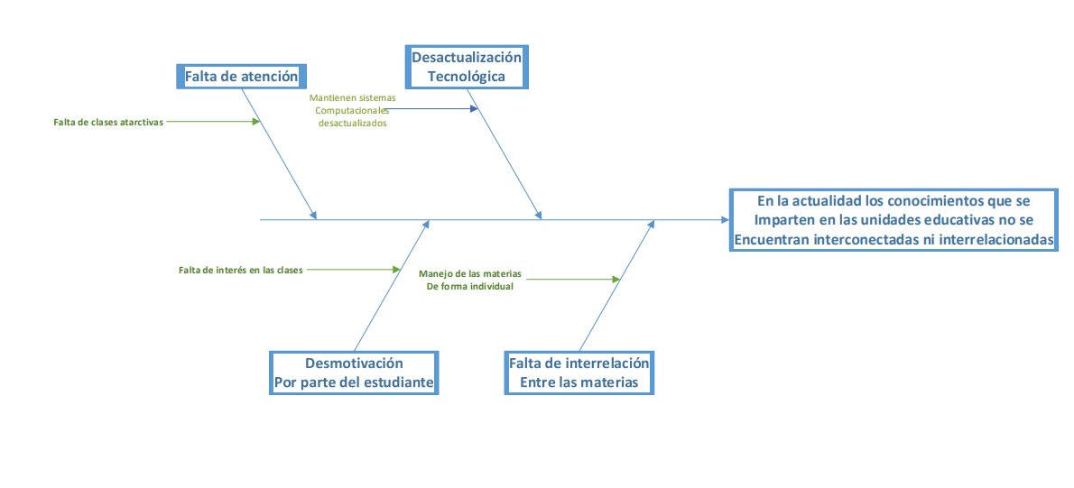

Figure 3: Espina de Pescado.